

Газета для педагогов и родителей

Выпуск № 1 (2024-2025 учебный год)

Здравствуйте уважаемые родители и педагоги!
Новые задач встающие перед дошкольным образовательным учреждением, предполагают его открытость, тесное сотрудничество и взаимодействие с другими социальными институтами, помогающими ему решать образовательные задачи.
На современном этапе дошкольное образовательное учреждение постепенно превращается в открытую образовательную систему: с одной стороны, образовательная деятельность становится более свободной, гибкой, дифференцированной, гуманной со стороны педагогического коллектива, с другой - педагоги ориентируются на сотрудничество и взаимодействие с родителями и другими дошкольными учреждениями.
В городском округе Архангельской области «город Новодвинск» выходит в свет газета для родителей и педагогов «Мир детства». На страницах газеты Вы знакомитесь с особенностями работы дошкольных образовательных учреждений города, событиями происходящими в городской жизни и современными направлениями в дошкольном образовании.
Электронная версия газеты «Мир детства» для родителей и педагогов публикуется на сайте «Городской округ Архангельской области «Город Новодвинск» (https://novadmin.gosuslugi.ru/deyatelnost/napravleniya-deyatelnosti/sotsialnaya-sfera/obrazovanie/doshkolnoe-obrazovanie/gazeta-dlya-pedagogov-i-roditeley/gazeta-mir-detstva/)

Уверяем Вас, Вы не потеряете время зря, а найдете для себя много полезной информации на страницах газеты.

Мы надеемся, что наша газета будет
увлекательной, познавательной для Вас!

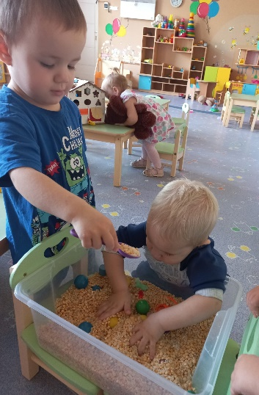
Развитие мелкой моторики рук у детей раннего возраста посредством использования тактильных игр

Важную роль в успешности интеллектуального развития ребенка играет сформированная мелкая моторика. Развивая мелкую моторику рук, одновременно развиваем внимание, мышление, координацию, воображение, наблюдательность, зрительную и двигательную память, речь у детей.
Одним из эффективных средств развития мелкой моторики рук у детей раннего возраста можно назвать тактильные игры. Ребенка не нужно принуждать к игре, он сам включается в нее и с интересом выполняет игровые действия, в процессе чего и развивает мелкую моторику. Такая игра сопровождается положительными эмоциями: он удивляется, радуется от достижения желаемого результата, общения со взрослыми и сверстниками, познает мир. Ребенок в игре знакомится со свойствами предметов, при этом много «экспериментирует», проявляет инициативу, творчество.
Тактильные игры – это игры, направленные на восприятие окружающего мира с помощью рецепторов кожи. Мелкую моторику рук развивают:
Сенсорные коробки. В емкости насыпаются крупы, цветной рис, фасоль, горох, нарезанная бумага, мелкие бусины, макароны. Малышам разрешается «копошиться» руками, закапывать внутри мелкие игрушки, находить и доставать их. И делать все это обязательно под наблюдением взрослого, соблюдая технику безопасности.
Массаж кистей и пальцев. Игровой самомассаж. Это уникальная пальчиковая гимнастика, благодаря которой у детей быстрее развивается речь, а также память и подвижность пальцев. Примеры массажных приемов: поглаживание, растирание и т.д. Массаж для эмоционального отклика сопровождается специально подобранными детскими потешками, песенками, стихотворениями.
Тактильные дорожки и тактильные досочки. Такие игры предназначены для «шагания» пальчиками по предметам из разных структур и ощупывания материалов, различных по своей тактильной структуре – мех, шелк, помпоны, твердые предметы, шнуры и т.д.
Манный поднос. Для игры понадобится поднос с бортиками, куда насыпана манная крупа. Ребенок может водить пальчиком, оставляя «рисунок», строить (насыпать) горки.
Игры: мозаика, пазлы, конструктор. Также игры с природным материалом (шишками, камушками, листочками, палочками и т.д.) и игры с пластичным материалом
(глиной, пластилином, тестом), игры с водой.
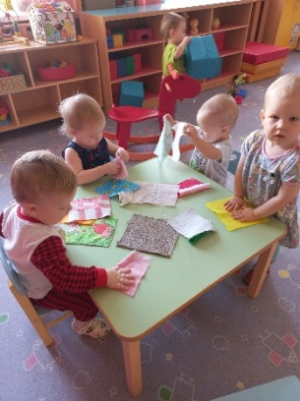
Таким образом, использование тактильных игр позволяет эффективно развивать мелкую моторику рук у детей раннего возраста.
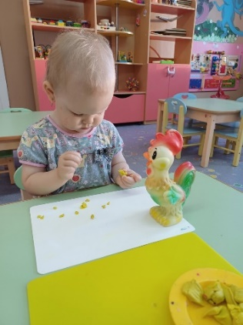
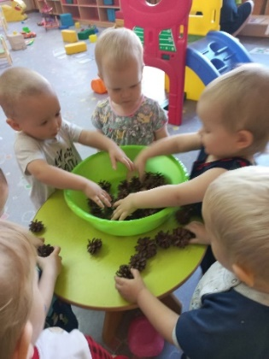

Крамаренко Ирина Александровна,
воспитатель МДОУ «Детский сад «Лесовичок»
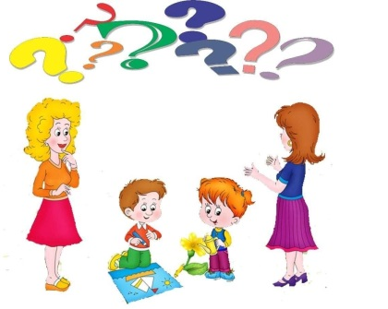

Использование загадок в работе с детьми 4-5 лет.
Загадка - краткое описание предмета или явления, обычно в стихотворной форме, содержащее загадки в виде явных или скрытых вопросов.
Отгадывание или придумывание загадок не только способствует развитию умственной и языковой деятельности детей, но и является увлекательным занятие.

При выборе загадок для детей дошкольного возраста следует учитывать следующие моменты:
- Соответствие тем загадок учебным и воспитательным задачам детей и их жизненному опыту.
- Полноту и конкретность свойств предметов или явлений.

- Доступность языка и степени сложности художественных образов.
-Виды логических задач и виды мыслительных операций при умозаключении.
-Загадки часто используются в быту и игровой деятельности, так и на занятиях.

В средней группе воспитатель задает загадку, помогает ее отгадать детям. Тексты загадок составляются с детьми индивидуально во второй половине дня.
Дошкольники в возрасте от 4 до 5 лет продолжают знакомиться с живой и неживой природой, наблюдая за животными, птицами, насекомыми, их поведением и образом жизни. Они следят за ростом и развитием растений, собирают плоды и семена, отмечают изменения погоды. Дети приобретают знания о труде людей, инструментах, транспорте, технологиях и их назначении.
Темы загадок: животные, птицы, рыбы, насекомые, растения, явления природы и их закономерности, предметы быта, инструменты, транспорт, связь, информация, спорт, люди, книги.
Характеристики предмета могут быть краткими, но один символ должен быть отличительным.

Не лает, не кусает, а в дом не пускает.
( Замок)
Всегда во рту, а не проглотишь (Язык)
Сам черный, и не ворон,
Есть рога, и не бык,
Шесть ног без копыт ( Рогатый жук)

В окончании средней группы не просто отгадывают загадку, а уже сами пробуют объяснить, почему именно такая отгадка. Дети могут задавать друг другу загадки. Рекомендуется организовать развлекательное мероприятие ««Загадочный» вечер» с конкурсными элементами и литературными героями.
Детей учат составлять описательные загадки. Они должны быть образными, яркими и точными. А наличие у детей необходимых навыков, знаний и умений зависит от вовлеченности педагога в работу с детьми и творческого подхода при работе.
Таким образом, загадки помогают детям быть любопытными, вдумчивыми и творческими, обогащают знания детей, повышают их интеллектуальную подготовленность, учат думать и обосновывать свои идеи.
Вопросы методики обучения дошкольников отгадыванию и загадыванию загадок рассматриваются в работах Ю. Илларионовой, Н. Гавриш, Е. Кудрявцевой и др.)

Пахомова Ольга Александровна,
воспитатель, структурного подразделения
«Детский сад «Берёзка» МОУ «Гимназия»
Успешная социализация детей раннего возраста в рамках семейного центра поддержки «Счастливая кроха»
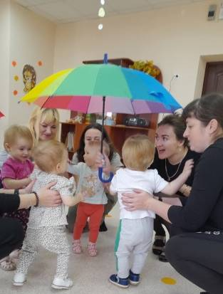
Семья – основной фактор социализации личности ребенка. В статье 52 Закона РФ «Об образовании» говорится, что родители являются первыми педагогами. Они обязаны заложить основы физического, нравственного, интеллектуального развития личности ребенка в раннем возрасте. Важность семьи как института воспитания обусловлена тем, что в ней ребенок находится в течение значительной части своей жизни, и по длительности своего воздействия на личность ни один из институтов воспитания не может сравниться с семьёй.
Однако в настоящее время современная молодая семья находится в непростых условиях жизнедеятельности: не стабильность уровня жизни населения; ломка старой нормативно-ценностной структуры, идеологии и поиск новых ориентиров в воспитании - негативно отражаются на воспитательном потенциале детей в семье.
Некоторым молодым семьям сложно адаптироваться в меняющихся условиях жизни, особенно сложно семьям, имеющих детей раннего возраста. Родители, порой, имеют разные взгляды на воспитание своего ребёнка, из – за чего в семье бывают частые ссоры. И как следствие – неправильное отношение родителей к воспитанию детей приводит к серьезным проблемам в формировании личности ребенка.
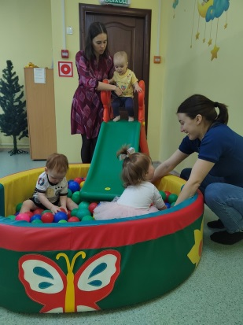
В 2023 году у нас в коллективе родилась идея создания семейного центра «Счастливая кроха» (далее-Центр) для детей раннего возраста не посещающих детский сад. Идею создания Центра мы представили в виде социального проекта, который выиграл ГРАНД в городском конкурсе социальных проектов «Давайте Делать Добрые Дела» при поддержке благотворительного фонда АЦБК «Мы вместе». Денежные средства ГРАНДА позволили нам приобрести игровое оборудование для Центра.
Основной целью нашего семейного центра является оказание комплексной психолого-педагогической поддержки и помощи родителям в воспитании и развитии детей раннего возраста, не посещающих детский сад, на основе современных методов организации совместной деятельности родителя и ребенка.
Семейный центр представляет собой комплекс мероприятий, направленных на укрепление семейных ценностей и поднятие престижа материнства и отцовства в современном обществе. Это и игровые занятия, которые проводятся в рамках разработанной авторским коллективом дополнительной программы в специальной игровой комнате, а также музыкальном, физкультурном залах. В музыкальном зале дети с родителями поют песни, выполняют элементарные музыкально-ритмические движения, смотрят сказку. В игровой играют с дидактическими игрушками, рисуют пальчиками, лепят, конструируют. А в физкультурном зале вместе выполняют основные движения, катаются с горки, играют в сухом бассейне, качаются на качелях.
Благодаря созданию и функционированию «Семейного центра развития ребенка раннего возраста «Счастливая кроха» мы уже сейчас можем отметить: у родителей города вырос интерес к деятельности нашего Центра. Благодаря систематичным занятиям со специалистами мы видим, как появился интерес у детей раннего возраста к сверстникам и потребность взаимодействовать с ними. Положительные изменения происходят и в отношениях родителей с детьми: стал более близкий эмоциональный контакт с ребенком, спокойное, снисходительное отношение к негативным проявлениям малыша.
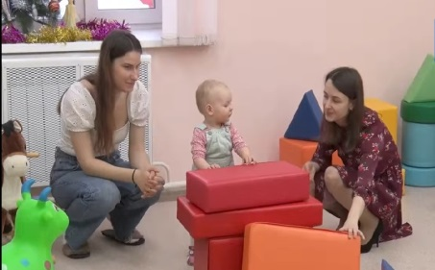
Благодаря консультативной помощи родителям со стороны специалистов по вопросам воспитания и развития детей раннего возраста повысился уровень психолого- педагогической культуры законных представителей, мамы и папы овладели приемами взаимодействия с ребенком раннего возраста, пополнили опыт современными методами организации совместной деятельности с малышом.
Мы продолжим функционирование семейного центра «Счастливая кроха» в нашем городе, привлекая к деятельности все больше семей.
Богомолова Анастасия Сергеевна,
воспитатель МДОУ «Детский сад «Радуга»

Технологии интерактивного обучения в музыкальном воспитании детей.
Меняется мир – меняются и дети. Меняющийся ребенок требуют иных путей передачи знаний. Процесс обучения наиболее эффективен в том случае, если ребенок при этом внимателен и активен, а не тогда, когда его заваливают холодными и не интересными фактами. Самый лучший опыт для ребенка тот, который по своей природе доставляет ему радость. Чтобы этот опыт принес ребёнку пользу, он должен иметь для него смысл. Поэтому, образование может быть продуктивным, если в его содержание будут заложены потребности современных детей, а процесс обучения и воспитания будет осуществляться с учетом их особенностей, потенциала и возможностей. А для этого педагоги должны разрабатывать и использовать в своей профессиональной деятельности технологии воспитания и обучения, опираясь на особенности современных детей.
В своей деятельности мы используем интерактивные технологии музыкального воспитания - это ряд педагогических методик, обеспечивающих необходимый образовательный эффект, посредством включения воспитанников в совместную с педагогом деятельность по заданным правилам и условиям.
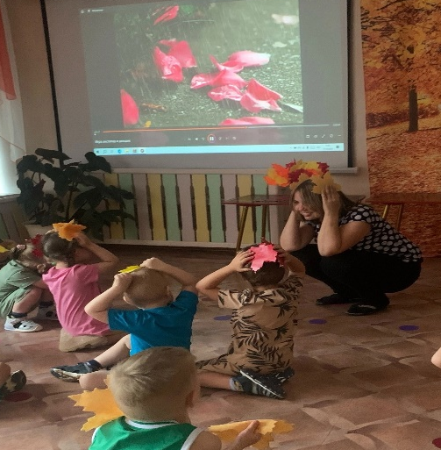
Сущность интерактивных технологий обучения состоит в том, что учебный процесс реализуется при активном взаимодействии между всеми его участниками.
Основа интерактивного обучения – это наглядность, так как 80 % информации ребенок воспринимает именно с помощью зрения.
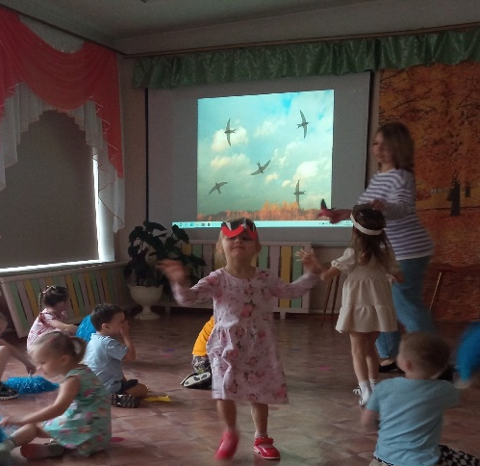
На музыкальных занятиях мы применяет интерактивные игры, изображения, и действия которых производится на экране, ребенок должен повторить или выполнить действие. Материал подбирается по временам года или тематическим дням. Вариантов таких много: на экране ребенок танцует, дети должны повторить за ним и т.д. Использованием таких технологий превращает образовательный процесс в игру.
Игра «Листопад и дождик»
Когда звучит вальс, дети с листочками в руках легко бегают и кружатся по залу.
Когда звучит песенка про дождик,
дети садятся на корточки, закрываются
листочками и сидят до конца песни.
Игра «Птички, листики, дождинки»
Группа делится на 3 команды.
Когда на экране птички и звучит песня, то
команда птичек «летает» по залу.
Когда на экране листочки, команда «Листики»
легко бегает по залу и машет листиками.
Когда на экране дождик, дети из команды
«Дождинки» бегают по залу и машут султанчиками.
Таким образом, эффективность интерактивной технологии заключается в повышении мотивации и заинтересованности; в усвоении пройденного материала; в развитии психических процессов (внимание, мышление, память); создание благоприятного эмоционального фона. Использование интерактивных технологий для детей - это универсальный инструмент, позволяющий сделать НОД с детьми более интересными, наглядными и увлекательными и захватывающими.

Кожухова Татьяна Ивановна, музыкальный руководитель,
МДОУ «Детский сад «Солнышко»

